Задание выполнить не позднее 28 апреля

Занятие № 31 Электрические генераторы.
Задание: Написать план - конспект

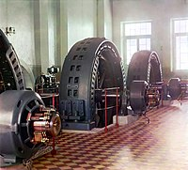
Электрический генератор — устройство, в котором неэлектрические виды энергии (механическая, химическая, тепловая) преобразуются в электрическую энергию.

Классификация
- Электромеханические
  - Индукционные
  - Электрофорная машина
- Термоэлектрические
  - Термопары
  - Термоэмиссионные преобразователи
- Фотоэлементы
- Магнитогидро (газо)динамические генераторы
- Химические источники тока
  - Гальванические элементы
  - Топливные элементы
- Биогенераторы

Электромеханические индукционные генераторы
Электромеханический генера́тор — это электрическая машина, в которой механическая работа преобразуется в электрическую энергию.
— устанавливает связь между ЭДС и скоростью изменения магнитного потока пронизывающего обмотку генератора.

Классификация электромеханических генераторов
- По типу первичного двигателя:
  - Турбогенератор — электрический генератор, приводимый в движение паровой турбиной или газотурбинным двигателем;
  - Гидрогенератор — электрический генератор, приводимый в движение гидравлической турбиной;
  - Дизель-генератор — электрический генератор, приводимый в движение дизельным двигателем;
  - Ветрогенератор — электрический генератор, преобразующий в электричество кинетическую энергию ветра;
- По виду выходного электрического тока:
  - Трёхфазный
  - Однофазный
- Вид соединения обмоток:
  - С включением обмоток звездой
  - С включением обмоток треугольником
- По способу возбуждения
  - С возбуждением постоянными магнитами
  - С внешним возбуждением
  - С самовозбуждением
    - С последовательным возбуждением
    - С параллельным возбуждением
    - Со смешанным возбуждением

Турбогенератор
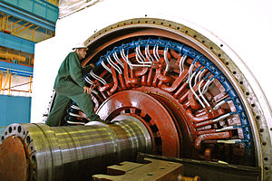
Снятый наружный щит и опорный подшипник генератора турбоагрегата Балаковской АЭС
Турбогенератор — устройство, состоящее из синхронного генератора и паровой или газовой турбины, выполняющей роль привода. Термин "турбогенератор" намеренно включён в название ГОСТ 533, чтобы отличать данные типы генераторов от генераторов вертикального исполнения, используемых в паре с гидротурбинами ГОСТ 5616 (использование терминов "турбогенератор" и "гидрогенератор" для описания отдельно взятых электрических генераторов является неправильным). В случае электростанций применяется термин турбоагрегат.
Основная функция в преобразовании внутренней энергии рабочего тела в электрическую, посредством вращения паровой или газовой турбины. Скорость вращения ротора определяется по параметрам используемого генератора, от десятков тысяч оборотов в минуту (для синхронных генераторов с возбуждением от постоянных магнитов "НПК "Энергодвижение") до 3000, 1500 об/мин (у синхронных генераторов с возбуждением обмоток ротора). Механическая энергия от турбины преобразуется в электрическую посредством вращающегося магнитного поля ротора в статоре. Поле ротора, которое создается либо установленными на ротор постоянными магнитами, либо током постоянного напряжения, протекающего в медной обмотке ротора, приводит к возникновению трёхфазного переменногонапряжения и тока в обмотках статора. Напряжение и ток на статоре тем больше, чем сильнее поле ротора, т.е. больше ток протекающий в обмотках ротора. У синхронных генераторов с внешним возбуждением напряжение и ток в обмотках ротора создает тиристорная система возбуждения или возбудитель - небольшой генератор на валу основного генератора. В составе турбогенераторов применяются генераторы, имеющие цилиндрический ротор, установленный на двух подшипниках скольжения, в упрощенном виде напоминает увеличенный генератор легкового автомобиля. Выпускаются 2-х полюсные (3000 об/мин), 4-х полюсные (1500 об/мин как на Балаковской АЭС), и многополюсные машины, в зависимости от мест эксплуатации и технологических требований. Для охлаждения таких генераторов используются следующие способы охлаждения обмоток: жидкостное - через рубашку статора; жидкостное - с непосредственным охлаждением обмоток; воздушное; водородное (чаще применяются на АЭС).

Типы турбогенераторов
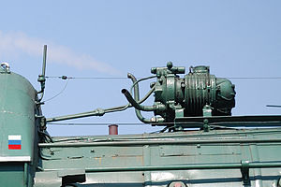
Турбогенератор постоянного тока ТГ-1М паровоза ЛВ
В зависимости от системы охлаждения турбогенераторы подразделяются на несколько типов: с воздушным, масляным, водородным и водяным охлаждением. Также существуют комбинированные типы, например, генераторы с водородно-водяным охлаждением.
Также существуют специальные турбогенераторы, к примеру, локомотивные, служащие для питания цепей освещения и радиостанции паровоза. В авиации турбогенераторы служат дополнительными бортовыми источниками электроэнергии. Например, турбогенератор ТГ-60 работает на отбираемом от компрессора авиадвигателя сжатого воздуха, обеспечивая привод генератора трёхфазного переменного тока 208 вольт, 400 герц, номинальной мощностью 60 кВ*А.

Конструкция турбогенератора
Генератор состоит из двух ключевых компонентов - статора и ротора. Но каждый из них содержит большое число систем и элементов. Ротор - вращающийся компонент генератора и на него воздействуют динамические механические нагрузки, а также электромагнитные и термические. Статор — стационарный компонент турбогенератора, но он также подвержен воздействию существенных динамических нагрузок — вибрационных и крутящих, а также электромагнитных, термических и высоковольтных.

Возбуждение ротора генератора
Первоначальный (возбуждающий) постоянный ток ротора генератора подается на него с возбудителя генератора. Обычно возбудитель соосно соединён упругой муфтой с валом генератора и является продолжением системы турбина-генератор-возбудитель. Хотя на крупных электрических станциях предусмотрено и резервное возбуждение ротора генератора. Такое возбуждение происходит от отдельно стоящего возбудителя. Такие возбудители постоянного тока приводятся в действие своим электродвигателем переменного трехфазного тока и включены как резерв в схему сразу нескольких турбоустановок. С возбудителя постоянный ток подается в ротор генератора посредством скользящего контакта через щётки и контактные кольца. Современные турбогенераторы используют тиристорные системы самовозбуждения.

Гидрогенератор
Гидрогенератор — устройство, состоящее из электрического генератора и гидротурбины, выполняющей роль механического привода, предназначен для выработки электроэнергии на гидроэлектростанции. Термин "гидрогенератор" используется по тексту ГОСТ 5616 для сокращения термина "генератор гидротурбинный" (использование термина "гидрогенератор" для описания отдельно взятых электрических генераторов является неправильным).
Конструкция и параметры генераторов гидротурбинных регламентируются ГОСТ 5616-89.
Обычно генератор гидротурбинный представляет собой синхронную явнополюсную электрическую машину вертикального исполнения, приводимую во вращение от гидротурбины, хотя существуют и генераторы горизонтального исполнения (в том числе капсульные гидрогенераторы).
Конструкция генератора в основном определяется параметрами гидротурбины, которые в свою очередь зависят от природных условий в районе строительства гидроэлектростанции (напора воды и её расхода). В связи с этим для каждой гидроэлектростанции обычно проектируется новый генератор.
Генераторы гидротурбинные обычно имеют сравнительно малую частоту вращения (до 600 об/мин) и достаточно большой диаметр (до 20 м), чем в первую очередь определяется вертикальное исполнение большинства генераторов, так как при горизонтальном исполнении становится невозможным обеспечение необходимой механической прочности и жёсткости элементов их конструкции.
Вертикальные генераторы гидротурбинные обычно состоят из следующих основных частей:
- статор;
- ротор;
- верхняя крестовина;
- нижняя крестовина;
- подпятник (упорный подшипник, который воспринимает вертикальную нагрузку от вращающихся частей гидрогенератора и гидротурбины);
- направляющие подшипники.
По особенностям конструкции генераторы гидротурбинные подразделяются на подвесные и зонтичные. У подвесных генераторов подпятник располагается над ротором на верхней крестовине, у зонтичных подпятник располагается под ротором в нижней крестовине или опирается на крышку гидротурбины (в этом случае верхняя крестовина у генератора отсутствует).
На гидроаккумулирующих электростанциях используются обратимые генераторы (генераторы-двигатели), которые могут как вырабатывать электрическую энергию, так и потреблять её. От обычных генераторов они отличаются особой конструкцией подпятника, позволяющей ротору вращаться в обе стороны.
Горизонтальные капсульные гидрогенераторы представляют собой часть герметичной капсулы, содержащей помимо генератора гидротурбину и системы обеспечения. Капсула помещается непосредственно в проточную часть гидроэлектростанции.

Дизельная электростанция
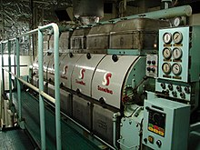
Судовая дизель-генераторная установка
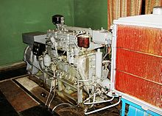
Стационарный электроагрегат, железнодорожная электростанция
Переносные дизель-генераторы с воздушным охлаждением
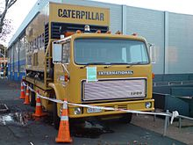
Электроагрегат на шасси грузовика
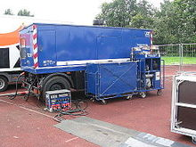
Электроагрегат на автомобильном прицепе
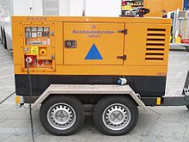
Электроагрегат может буксироваться малотоннажным грузовиком
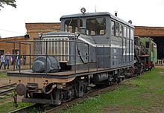
ЭСУ2А — электростанция дизельная самоходная узкоколейная, ширина колеи 750 мм
Ди́зельная электроста́нция (дизель-генераторная установка, дизель-генератор) — стационарная или подвижная энергетическая установка, оборудованная одним или несколькими электрическими генераторами с приводом от дизельного двигателя внутреннего сгорания. Существуют также электростанции с приводом от бензинового двигателя — бензиноэлектрический агрегат или бензиновая электростанция и газопоршневые электростанции.
Следует учитывать, что термины дизельная электростанция, дизельэлектрический агрегат и дизель-генератор не являются синонимами:
- дизель-генератор — устройство, состоящее из конструктивно объединённых дизельного двигателя и генератора;
- дизельэлектрический агрегат в свою очередь включает в себя дизель-генератор, а также вспомогательные устройства: раму, приборы контроля, топливный бак;
- дизельная электростанция — это стационарная или передвижная установка на базе дизельэлектрического агрегата, дополнительно включающая в себя устройства для распределения электроэнергии, устройства автоматики, пульт управления, комплекты ЗИП.
Как правило, такие электростанции объединяют в себе генератор переменного тока и двигатель внутреннего сгорания, которые установлены на стальной раме, а также систему контроля и управления установкой. Двигатель внутреннего сгорания приводит в движение синхронный или асинхронный электрический генератор. Соединение двигателя и электрического генератора производится либо напрямую фланцем, либо через демпферную муфту. В первом случае используется двухопорный генератор, то есть генератор, имеющий два опорных подшипника, а во втором — с одним опорным подшипником (одноопорный).

Виды и варианты исполнения
Дизельные электростанции различаются по выходной электрической мощности, виду тока (переменный трёхфазный/однофазный, постоянный), выходному напряжению, а также частоте тока (например, 50, 60, 400 Гц).
Также дизельные электростанции разделяют по типу охлаждения дизельного двигателя, воздушному или жидкостному. Электростанции с дизельным двигателем жидкостного охлаждения — это агрегаты больших мощностей и размеров.

По назначению
- Портативные (бытовые, переносные) — электростанции с дизельным двигателем воздушного охлаждения мощностью от 0,3 кВт до 20 кВт.
- Стационарные (промышленные) — электростанции с дизельным двигателем жидкостного охлаждения. Как правило, выходной ток - трехфазный, напряжением от 400/230В до 10 кВ. Единичная мощность установок составляет от 8 кВт (10 кВА) до 2000 кВт (2400 кВА).

По конструктивному исполнению
- Открытого исполнения — базовое исполнение электростанции, предназначено для размещения электроустановки в специально оборудованном помещении.
- В шумозащитном кожухе — для установки в помещение при наличии требований к снижению шума.
- Во всепогодном шумозащитном кожухе — для установки на улице при наличии требований к снижению шума.
- Контейнерные — монтаж электростанции в блок-контейнер осуществляется для эксплуатации установки в тяжелых климатических условиях и повышенной вандалозащищённости.
- Электростанция может быть установлена в фургон, машину или на шасси. Таким образом, она приобретает статус мобильной электростанции.

По роду тока
Маломощные дизельные электростанции вырабатывают, как правило, однофазный переменный ток напряжением 220 В и/или трёхфазный напряжением 380 В.
Трёхфазные электростанции имеют более высокий КПД за счёт более высокого КПД генератора переменного тока.
Переносные дизельные электростанции с встроенным выпрямителем (инвертором) могут иметь дополнительный выход постоянного тока напряжением 12-14 вольт, например, для зарядки аккумуляторов.
Мощные дизельные электростанции вырабатывают трёхфазный ток:
- низковольтные — с напряжением до 1 кВ;
- высоковольтные — с напряжением более 1 кВ (6,3 кВ, 10 кВ).
Если необходимо передавать электроэнергию, выработанную низковольтными электростанциями, на значительные расстояние по линиям электропередачи, напряжение повышается на электрических подстанциях до 6,3 кВ или 10,5 кВ.

По типу генератора переменного тока
Синхронный генератор переменного тока
Так как частота переменного тока синхронного генератора определяется числом оборотов ротора (двигателя), то дизельная электростанция должна иметь механизм, обеспечивающий постоянное число оборотов дизельного двигателя независимо от нагрузки (генерируемой электрической мощности). Частота переменного тока синхронного генератора будет: , где — частота в герцах; — число оборотов ротора в минуту.
Если генератор имеет число пар полюсов , то соответственно этому частота электродвижущей силы такого генератора будет в раз больше частоты электродвижущей силы двухполюсного генератора: .
ЭДС синхронного генератора регулируется изменением тока возбуждения.
Асинхронный генератор переменного тока
Асинхронный генератор может генерировать переменный ток произвольной, нестандартной частоты (значительно отличающейся, например, от используемой в промышленности и быту частоты 50 Гц). Переменный ток после выхода из генератора подвергается выпрямлению, затем получившийся постоянный ток инвертор преобразует в переменный ток с параметрами, определяемыми стандартом. Следует отметить, что недорогие модели инверторов имеют на выходе переменный ток несинусоидальной формы, обычно прямоугольные импульсы или модифицированная синусоида.
ЭДС асинхронного генератора регулируется изменением числа оборотов двигателя и изменением тока возбуждения (если предусмотрено конструкцией генератора).
Асинхронные генераторы без встроенной системы «стартового усиления» плохо переносят длительные перегрузки, в отличие от синхронных.

Сварочные агрегаты
Особой разновидностью дизельных и бензиновых электростанций следует считать сварочные агрегаты, генерирующие постоянный или переменный ток для электродуговой сварки. Выходное электрическое напряжение относительно низкое (около 90 вольт), однако сила тока велика, электрические генераторы не боятся коротких замыканий.

Применения
Такие электростанции и установки применяются в качестве основных, резервных или аварийных источников электроэнергии для потребителей одно- или трёхфазного переменного тока, для электропитания тепловозов, карьерных самосвалов, подводных лодок и другой техники, используют в малой энергетике, для энергообеспечения вахтовых посёлков, производств, установок связи и т. д., в качестве железнодорожных электростанций и энергорезервирования, в системе аварийного снабжения компьютерных сетей, потребителей собственных нужд на атомных и тепловых электростанциях, и других стратегических объектов, включенных совместно с ИБП^{[2]}
Первые передвижные дизельные электростанции в СССР были спроектированы в ПКБ Мосэнерго (Мосэнергопроект) для восстановления нарушенного электроснабжения и для энергоснабжения перебазированных промышленных предприятий в новых районах во время Великой Отечественной войны Народный Комиссариат Электростанций СССР предложил Мосэнерго изготовить передвижные тепловые электростанции, используя демонтируемое, бывшее в работе оборудование. Передвижные электростанции-энергопоезда собирались на Фрунзенской ТЭЦ. Готовые энергопоезда мощностью 500—1500 кВт отправлялись в освобождённые города, где они обеспечили электроснабжение аварийно-восстановительных работ.

Ветрогенератор
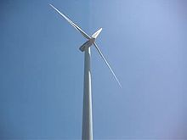
Работа ветрогенератора
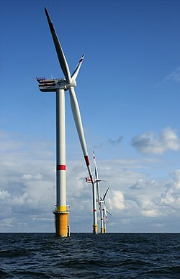
Промышленные ветрогенераторы в Северном море
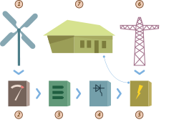
Ветер раскручивает ротор. Выработанное электричество подаётся через контроллер на аккумуляторы. Инвертор преобразует напряжение на контактах аккумулятора в пригодное для использования
Ветрогенератор (ветроэлектрическая установка или сокращенно ВЭУ) — устройство для преобразования кинетической энергииветрового потока в механическую энергию вращения ротора с последующим её преобразованием в электрическую энергию.
Ветрогенераторы можно разделить на три категории: промышленные, коммерческие и бытовые (для частного использования).
Промышленные устанавливаются государством или крупными энергетическими корпорациями. Как правило, их объединяют в сети, в результате получается ветровая электростанция. Её основное отличие от традиционных (тепловых, атомных) — полное отсутствие как сырья, так и отходов. Единственное важное требование для ВЭС — высокий среднегодовой уровень ветра. Мощность современных ветрогенераторов достигает 8 МВт.
Мощность ветрогенератора зависит от мощности воздушного потока (N), определяемой скоростью ветра и ометаемой площадью S,
$N=\frac{ρSV^{3}}{2}$
где: V — скорость ветра, ρ— плотность воздуха, S — ометаемая площадь.

Типы ветрогенераторов
Существуют классификации ветрогенераторов по количеству лопастей, по материалам, из которых они выполнены, по оси вращения и по шагу винта.^{[1]}
Существуют два основных типа ветротурбин:
- с вертикальной осью вращения («карусельные» — роторные (в том числе «ротор Савониуса»), «лопастные» ортогональные — ротор Дарье);
- с горизонтальной осью круглого вращения (крыльчатые). Они бывают быстроходными с малым числом лопастей и тихоходными многолопастными, с КПД до 40%^{[2]}.
Также существуют барабанные и роторные ветротурбины.

Преимущества и недостатки разных типов ВЭУ
Теоретически доказано, что коэффициент использования энергии ветра идеального ветроколеса (КИЭВ) горизонтальных, пропеллерных и вертикально-осевых установок равен, 0.593. Это объясняется тем, что роторы ВЭУ обоих типов используют один и тот же эффект подъемной силы, возникающий при обтекании ветровым потоком профилированной лопасти, К настоящему времени достигнутый на горизонтальных пропеллерных ВЭУ коэффициент использования энергии ветра составляет 0.4. На данный момент этот коэффициент у ветрогенераторов (ветроустановок) ГРЦ-Вертикаль составляет 0.38. Проведенные экспериментальные исследования российских вертикально-осевых установок показали, что достижение значения 0.4-0.45 - вполне реальная задача. Таким образом, можно отметить, что коэффициенты использования энергии ветра горизонтально-осевых пропеллерных и вертикально-осевых ВЭУ близки.

Устройство
ВЭУ состоит из:
- ветротурбины, установленной на мачте с растяжками и раскручиваемой ротором либо лопастями;
- электрогенератора;
полученная электроэнергия поступает в:
- Контроллер заряда аккумуляторов, подключенный к
  - аккумуляторам (обычно необслуживаемые на 24 В)
- Инвертор (= 24 В -> ~ 220 В 50Гц), подключенный к электросети
Промышленная ветровая установка
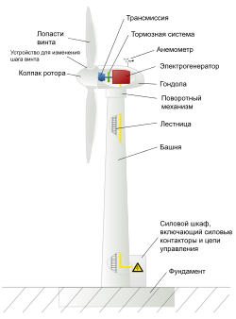
Устройство ветрогенератора
Состоит из:
- Фундамент
- Силовой шкаф, включающий силовые контакторы и цепи управления
- Башня
- Лестница
- Поворотный механизм
- Гондола
- Электрический генератор
- Система слежения за направлением и скоростью ветра (анемометр)
- Тормозная система
- Трансмиссия
- Лопасти
- Система изменения угла атаки лопасти
- Обтекатель
- Система пожаротушения
- Телекоммуникационная система для передачи данных о работе ветрогенератора
- Система молниезащиты
- Привод питча
Маломощная модель ветряного генератора
Состоит из:
- Небольшой электродвигатель постоянного тока (3-12 В) (используемый как генератор)
- Кремниевый выпрямительный диод
- Электролитический конденсатор (1000 мкФ 6 В)

Проблемы эксплуатации промышленных ветрогенераторов[править | править код]
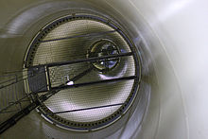
Внутри башни
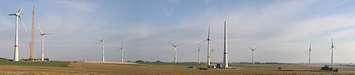
11 × E-126 бельгийской ВЭС Estinnes в июле 2010, за месяц до завершения строительства станции
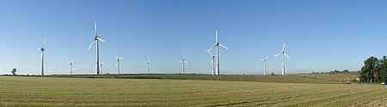
11 × E-126 (11 × 7,5 МВт) бельгийской ВЭС Estinnes 10 октября 2010 года.
Промышленный ветрогенератор строится на подготовленной площадке за 7-10 дней. Получение разрешений регулирующих органов на строительство ветровой фермы может занимать год и более. Кроме того, для обоснования строительства ветроустановки или ветропарка необходимо проведение длительных (не менее года) исследований ветра в районе строительства. Эти мероприятия значительно увеличивают срок реализации ветроэнергетических проектов.
Для строительства необходимы дорога до строительной площадки, место для размещения узлов при монтаже, тяжёлая подъёмная техника с выносом стрелы более 50 метров, так как гондолы устанавливаются на высоте около 50 метров.
В ходе эксплуатации промышленных ветрогенераторов возникают различные проблемы:
- Неправильное устройство фундамента. Если фундамент башни неправильно рассчитан, или неправильно устроен дренаж фундамента, башня от сильного порыва ветра может упасть.
- Обледенение лопастей и других частей генератора. Обледенение способно увеличить массу лопастей и снизить эффективность работы ветрогенератора. Для эксплуатации в арктических областях части ветрогенератора должны быть изготовлены из специальных морозостойких материалов. Жидкости, используемые в генераторе, не должны замерзать. Может замёрзнуть оборудование, замеряющее скорость ветра. В этом случае эффективность ветрогенератора может серьёзно снизиться. Из-за обледенения приборы могут показывать низкую скорость ветра, и ротор останется неподвижным.
- Отключение/поломка тормозной системы. При этом лопасть набирает слишком большую скорость и, как следствие, ломается.
- Отключение. При резких колебаниях скорости ветра срабатывает электрическая защита аппаратов, входящих в состав системы, что снижает эффективность системы в целом. Так же для больших ветростанций большая вероятность срабатывания защиты на отходящих ЛЭП.
- Нестабильность работы генератора. Из-за того, что в большинстве промышленных ветрогенерирующих установках стоят асинхронные генераторы, стабильная работа их зависит от постоянства напряжения в ЛЭП.
- Пожары. Пожар может возникнуть из-за трения вращающихся частей внутри гондолы, утечки масла из гидравлических систем, обрыва кабелей и т. д. Пожары ветрогенераторов редки, но их трудно тушить из-за отдалённости ветровых электростанций и большой высоты, на которой происходит пожар. На современных ветрогенераторах устанавливаются системы пожаротушения.
- Удары молний. Удары молний могут привести к пожару. На современных ветрогенераторах устанавливаются молниеотводящие системы.
- Шум и вибрация.

Перспективные разработки
Норвежская компания StatoilHydro и немецкий концерн Siemens AG разработали плавающие ветрогенераторы для морских станций большой глубины. StatoilHydro построила демонстрационную версию мощностью 2,3 МВт в июне 2009 года^{[5][6]}. Турбина под названием Hywind, разработанная^{[6]} Siemens Renewable Energy, весит 5 300 тонн при высоте 65 метров. Располагается она в 10 километрах от острова Кармой, неподалеку от юго-западного берега Норвегии. Компания планирует в будущем довести мощность турбины до 5 МВт, а диаметр ротора — до 120 метров. Аналогичные разработки ведутся в США.
Компания Magenn разработала специальный аппарат с установленным на нём ветрогенератором, который сам поднимается на высоту 120—300 метров. Нет необходимости строить башню и занимать землю. Аппарат работает в диапазоне скоростей ветра от 1 м/с до 28 м/с. Аппарат может перемещаться в ветряные регионы или быстро устанавливаться в местах катастроф.
Компания Windrotor предлагает конструкцию ротора мощной турбины, позволяющую значительно увеличить его размеры и коэффициент использования энергии ветра. Предполагается, что эта конструкция станет новым поколением роторов ветровых турбин.
В мае 2009 года в Германии компанией Advanced Tower Systems (ATS) был запущен в эксплуатацию первый ветрогенератор, установленный на гибридной башне. Нижняя часть башни высотой 76,5 метров построена из железобетона. Верхняя часть высотой 55 метров построена из стали. Общая высота ветрогенератора (вместе с лопастями) составляет 180 метров. Увеличение высоты башни позволит увеличить выработку электроэнерии до 20 %^{[7]}.
В конце 2010 года испанские компании Gamesa, Iberdrola, Acciona Alstom Wind, Técnicas Reunidas, Ingeteam, Ingeciber, Imatia, Tecnitest Ingenieros и DIgSILENT Ibérica создали группу для совместной разработки ветрогенератора мощностью 15,0 МВт.
Евросоюз создал исследовательский проект UpWind для разработки офшорного ветрогенератора мощностью 20 МВт.
В 2013 году японская компания Mitsui Ocean Development & Engineering Company разработала гибридную установку: на единой плавающей в воде оси установлена ветровая турбина и турбина, работающая от приливной энергии.

Малые ветрогенераторы[
Три типа ветрогенераторов в действии
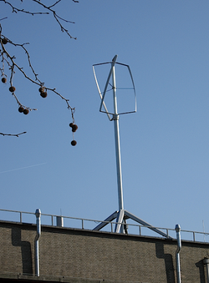
Малый роторный ветрогенератор на крыше здания
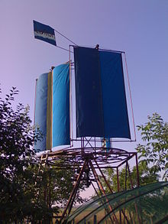
Парусный ветрогенератор
К малой ветроэнергетике относятся установки мощностью менее 100 кВт. Установки мощностью менее 1 кВт относятся к микро-ветровой энергетике. Они применяются на яхтах, сельскохозяйственных фермах для водоснабжения и т. д.

Строение малой ветровой установки
- Ротор; лопасти; ветротурбина; хвост, ориентирующий ротор против ветра
- Генератор
- Мачта с растяжками
- Контроллер заряда аккумуляторов
- Аккумуляторы (обычно необслуживаемые на 24 В)
- Инвертор (= 24 В -> ~ 220 В 50Гц), подключенный к электросети
Малые ветрогенераторы могут работать автономно, то есть без подключения к общей электрической сети.
Некоторые современные бытовые ИБП имеют модуль подключения источника постоянного тока специально для работы с солнечными батареями или ветрогенераторами. Таким образом, ветрогенератор может быть частью домашней системы электропитания, снижая потребление энергии от электросети.

Плюсы и минусы эксплуатации
В настоящее время, несмотря на рост цен на энергоносители, себестоимость электроэнергии не составляет сколько-нибудь значительную величину у основной массы производств на фоне других затрат. Ключевым для потребителя остаётся надёжность и стабильность электроснабжения.
Основными факторами, приводящими к удорожанию энергии для использования в промышленности, получаемой от ветрогенераторов, являются:
- необходимость получения электроэнергии промышленного качества ~ 220 В 50 Гц (применяется инвертор, ранее для этой цели применялся умформер)
- необходимость автономной работы в течение некоторого времени (применяются аккумуляторы);
- необходимость длительной бесперебойной работы потребителей (применяется дизель-генератор);
Считается, что применение малых автономных ветрогенераторов в быту малоцелесообразно из-за:
- высокой стоимости аккумуляторных батарей: ~ 25 % стоимости установки (используется в качестве источника бесперебойного питания при отсутствии или пропадании внешней сети);
- достаточно высокой стоимости инвертора (применяется для преобразования переменного или постоянного тока получаемого от ветрогенератора в переменное напряжение стандарта бытовой электросети (220 В, 50 Гц).
- нередкой необходимости добавлять к нему дизель-генератор, сравнимый по стоимости со всей установкой.
Однако, при наличии общей электросети и современного ИБП с двойным преобразованием эти факторы становятся неактуальными, также часто такие ИБП предусматривают возможность дополнения различными нестабильными источниками постоянного тока, такими как ветрогенератор или солнечная батарея.
Наиболее экономически целесообразным в настоящее время является получение с помощью ветрогенераторов не электрической энергии промышленного качества, а постоянного или переменного тока (переменной частоты) с последующим преобразованием его с помощью ТЭНов в тепло для обогрева жилья и получения горячей воды. Эта схема имеет несколько преимуществ:
- Отопление является основным энергопотребителем любого дома.
- Схема ветрогенератора и управляющей автоматики кардинально упрощается.
- Схема автоматики может быть в самом простом случае построена на нескольких тепловых реле.
- В качестве аккумулятора энергии можно использовать обычный бойлер с водой для отопления и горячего водоснабжения.
- Потребление тепла не так требовательно к качеству и бесперебойности, температуру воздуха в помещении можно поддерживать в широком диапазоне: 19-25 °С; в бойлерах горячего водоснабжения: 40-97 °С, без ущерба для потребителей.

Занятие 32 Задание выполнить не позднее 28 апреля
Электрические двигатели.
Задание: Ответить на вопросы.
Машины постоянного тока широко применяются в качестве двигателей и меньше в качестве генераторов. Это объясняется тем, что двигатели постоянного тока допускают плавное регулирование частоты вращения простыми способами и, при равных токах, имеют больший вращающий момент, чем другие двигатели. Поэтому их используют в качестве тяговых двигателей на электротранспорте.
Генераторы и двигатели постоянного тока взаимно заменяемые. Однако применение генераторов ограничено. Их используют в промышленности (для питания электролитических ванн, для зарядки аккумуляторов, в прокатных станах), а также в составе электрооборудования подвижных средств (автомобильных, судовых, самолетных).
Как правило, машины постоянного тока – коллекторные. Поэтому их работа может сопровождаться возникновением дуги или множества мелких электрических разрядов. Такое явление называют круговым огнем. Искрение снижает надежность машин постоянного тока, требует дополнительных затрат на обслуживание, усложнения конструкции.

1. ПРИНЦИП РАБОТЫ МАШИНЫ ПОСТОЯННОГО ТОКА

1. Конструкция машины.
Магнитная система двухполюсной машины постоянного тока приведена на рис 16.1. Как и на рис. 15.3, здесь обмотка возбуждения размещена на статоре, а рабочая обмотка –на роторе. Обмотка возбуждения состоит из двух последовательно соединенных катушек, каждая из которых размещается на своем полюсе. Катушки образуют цепь возбуждения, которая называется вспомогательной цепью машины.
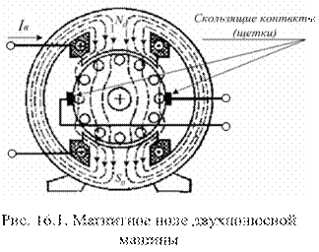
На рис. 16.1 силовыми линиями изображено магнитное поле возбуждения. Магнитная система и поле машины симметричны относительно продольных осей полюсов N₀ – S₀. Линия, проходящая посередине между смежными полюсами, называется геометрической нейтралью.
Ротор с рабочей обмоткой в машинах постоянного тока называют якорем. Для равномерного распределения магнитной индукции в воздушном зазоре между полюсами и якорем используются полюсные наконечники. Обмотка якоря состоит из уложенных в пазах ротора активных проводников.
С помощью лобовых частей активные проводники соединяются в витки так, что обмотка образует замкнутый контур. Стороны витков расположены под разноименными полюсами так, что Э.Д.С. в них складываются. В реальных обмотках якоря число активных проводников большое. Обозначим это число N, тогда число витков равно N/2.
Для улучшения формы Э.Д.С. и для ее увеличения соседние витки объединяются в секции, как показано на рис.16.2, по а витков в секции. Так как якорь вращается, то соединение его обмотки (секций) с внешней цепью осуществляется скользящим контактом, с помощью неподвижных электрографических щеток. Цепь якоря называют главной цепью машины.

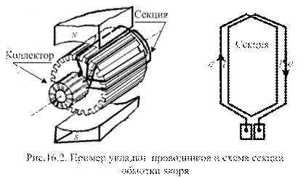
В реальных машинах выводы каждой секции соединяются с пластинами коллектора. Коллектор якоря имеет несколько десятков пластин (в общем случае N/2a). Поэтому щетки скользят по пластинам коллектора. Устанавливают их так, чтобы касание осуществлялось в точках, расположенных на линии геометрической нейтрали (рис.16.3).
При таком размещении обмотка якоря представляет собой замкнутый контур. Это хорошо видно по рис. 16.3, а. Щетками этот контур делится на две равные части так, что под каждым из полюсов находится равное число активных проводников.
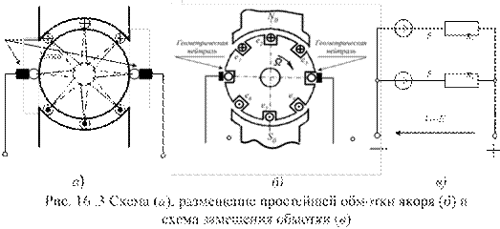
При вращении ротора в каждой группе проводников будут наводиться одинаково направленные Э.Д.С., сумма которых максимальна и постоянна. Схема замещения обмотки якоря приведена на рис. 16.3, в. Эквивалентное сопротивление параллельно соединенных ветвей обмотки R_{a} называют внутренним сопротивлением якоря и обозначают R_{я}. Обычно оно не превышает единиц Ом.
2. Работа машины в режиме генератора.
Чтобы машина постоянного тока работала как генератор, ее якорь необходимо вращать с помощью какого-либо приводного двигателя. В этом случае в активных проводниках якоря возникают Э.Д.С., направление которых можно определить по правилу правой руки. Значение Э.Д.С. в каждом из активных проводников определено выражением (15.2), которое имеет вид:
где – действующее значение магнитной индукции в зазоре.
Если общее число проводников якоря равно N, а число параллельных ветвей 2а, то каждая ветвь содержит N/2а проводников. Тогда
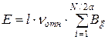 . (16.1)
В (16.1) линейная скорость движения проводника определяется выражением:
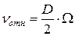 , (16.2)
где Ω– угловая скорость якоря.
Выразим сумму 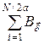 через среднее значение магнитной индукции на полюсном делении τ:
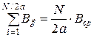 , (16.3)
где 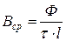 – среднее значение магнитной индукции; 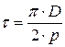 – полюсное деление.
Подставив (16.2) и (16.3) в (16.1), получим:
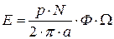 . (16.4)
Обозначим первый множитель в (16.4) индексом с. Учтем, что n = 60∙Ω/2∙π
об/мин. Введем обозначение . Тогда выражение (16.4) приходит к виду:
. (16.5)
Теперь очевидно, что Э.Д.С. якоря пропорциональна частоте его вращения и магнитному потоку полюсов.
Если к зажимам якоря подключить приемник (рис.16.4, а), то Э.Д.С. якоря вызовет в цепи ток. Но на проводники с током, пересекающие магнитное поле, действует сила со стороны магнитного поля (электромагнитная сила).
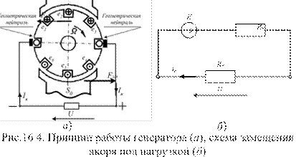

Токи в проводниках якоря направлены так же, как и вызвавшие их Э.Д.С. Электромагнитные силы создают момент, противодействующий вращению якоря. Если скорость вращения якоря Ω постоянна, то вращающий момент приводного двигателя равен противодействующему электромагнитному моменту генератора:
.
Таким образом, для производства электроэнергии машинами постоянного тока необходимо затрачивать механическую энергию.
Схема замещения генератора (рис. 16.4, б) позволяет записать равенство:
. (16.6)
Умножим это выражение на I_{я}
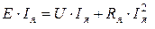 . (16.7)
Первое слагаемое правой части (16.7) представляет мощность прием-ника, второе – мощность электрических потерь в обмотке якоря. Левая часть (16.7) представляет электромагнитную мощность, развиваемую генератором и равную механической мощности приводного двигателя.
3 Работа машины в режиме электродвигателя.
Чтобы машина постоянного тока работала как двигатель, необходимо подать напряжение от источника постоянного тока на обмотку якоря, как показано на рис. 16. 5. В обмотке якоря возникнет ток I_{я}. В результате взаимодействия тока I_{я} c полем возбуждения появятся электромагнитные силы, создающие электромагнитный момент. Под действием этого момента якорь приходит во вращение. Машина работает в качестве электродвигателя.
Если скорость вращения ротора Ω постоянна, то вращающий момент равен противодействующему моменту на валу двигателя:
М_{вр} = М_{пр} = М.
В активных проводниках якоря, пересекающих магнитное поле возбуждения, наводится противо – Э.Д.С. Ее направление противоположно направлению тока якоря. Схема замещения якоря приведена на рис. 16.5. Она представляет замкнутый контур, для которого справедлив второй закон Кирхгофа. Поэтому можем записать:
U = E + I_{я}∙R_{я}. (16.8)
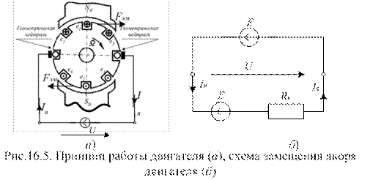
Отсюда определим ток якоря двигателя:
I_{я} = (U-E)/R_{я}. (16.9)
Уравнение баланса мощности цепи якоря имеет вид:
(16.10)
Выражение (16.10) показывает, что электрическая мощность Р_{эл} = U∙I_{я}, подводимая к двигателю от внешнего источника, превращается в электромагнитную мощность Р_{эм} = Е∙I_{я} и мощность потерь в обмотке якоря. Электромагнитная мощность равна механической мощности, развиваемой двигателем:
Е∙I_{я} = Р_{эл} = М∙Ω. (16.11)
Электромагнитный момент для двигателя и для генератора одинаков и определяется как момент машины постоянного тока. Для его определения обратимся к выражению (15.6), которое имеет вид:
В поле одного полюса находится N/2a проводников якоря с одинаковым током параллельной ветви I_{а} = I_{я}/2а. Все силы одинаково направлены по касательной к окружности якоря. Используя те же обозначения, что и при выводе формулы Э.Д.С. Е, выразим момент сил, действующих на проводники одной ветви:
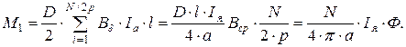 (16.12)
Общий момент машины в 2p раз больше М₁:
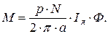 (16.13)
Проведенный анализ показал, что физические процессы, происходящие в генераторах и двигателях постоянного тока и определяющие преобразование энергии, одинаковы. Это объясняет их взаимозаменяемость. Однако, как генераторы, так и двигатели постоянного тока имеют специфические параметры, характеристики и особенности эксплуатации. Кратко рассмотрим эти особенности в следующих вопросах лекции.

2. ГЕНЕРАТОРЫ ПОСТОЯННОГО ТОКА

Генератор постоянного тока – это источник электрической энергии. Качество источника определяется способностью плавно регулировать напряжение на выходе и сохранять его постоянным при изменении нагрузки. Количественно эти качества определяются характеристикой холостого хода Е(I_{я}) и внешней характеристикой U(I) генератора.
Характеристика холостого хода определяет зависимость Е, а значит, и магнитного потока возбуждения Ф от тока якоря I_{я}. Величина магнитного потока зависит от способа возбуждения генератора. Возбуждение магнитного поля в генераторах производится постоянными магнитами, током независимого источника или током от якоря генератора. В последнем случае генераторы называются самовозбуждающимися. В таких генераторах обмотки возбуждения могут быть включены параллельно якорю (рис. 16.6, б), последовательно с ним (рис. 16.6, в) или параллельно и последовательно (рис. 16.6, г). В соответствии с этим различают генераторы независимого, параллельного, последовательного и смешанного возбуждения.
При независимом и параллельном возбуждении (рис. 16.6, а; б) обмотка выполняется из тонкого провода и имеет большое число витков. Сопротивление такой обмотки большое, а ток мал. Необходимая величина магнитодвижущей силы создается малой потребляемой мощностью обмотки возбуждения.
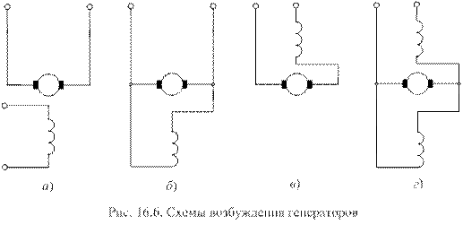
Через обмотку последовательного возбуждения (рис. 16.6, в) проходит полный ток якоря. Чтобы потери энергии в обмотке были малы, ее выполняют из провода большого сечения. Число витков обмотки невелико.
В генераторах смешанного возбуждения (рис. 16.6, г) цепь обмотки возбуждения имеет две катушки – параллельную и последовательную.
Зависимость магнитного потока полюса Ф от тока возбуждения I_{в} называют магнитной характеристикой машины и определяют на основании закона полного тока или экспериментально. Так как магнитопровод генератора выполнен из магнитомягкого материала, то зависимость представляет узкую петлю гистерезиса. Обычно ее изображают одной линией (рис. 16. 7).
При Ω = const Э.Д.С. якоря пропорциональна магнитному потоку полюса (16.4). Поэтому зависимость Ф(I_{в}) подобна характеристике холостого хода генератора Е(I_{в}). На начальном участке характеристики магнитный поток Ф и Э.Д.С. Е возрастают пропорционально току возбуждения I_{в}. С увеличением тока I_{в} наступает насыщение магнитопровода, рост магнитного потока (и Э.Д.С.) замедляется и кривая характеристики плавно наклоняется к оси токов. Магнитная цепь генераторов рассчитывается так, чтобы при I_{в} = I_{вном} магнитный поток также соответствовал бы номинальному значению.
Внешняя характеристика генератора U(I) строится при номинальном токе возбуждения I_{в} =I_{вном}. Такая характеристика для генератора независимого возбуждения приведена на рис. 16. 8. Она представляет прямую, наклоненную к оси токов и описывается равенством
U = E – R_{я}∙I.
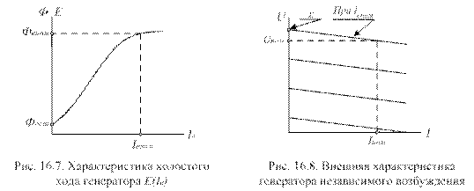
В режиме холостого хода (I = 0) напряжение на выходе генератора равно Е. С увеличением тока нагрузки I увеличивается падение напряжения на внутреннем сопротивлении обмотки якоря R_{я}∙I, а напряжение на зажимах генератора уменьшается. Генераторы проектируют так, чтобы при номинальном токе нагрузки напряжение уменьшалось не более чем на (6 – 12)%. Это значение напряжения считается номинальным.
Если характеристику U(I) снимать при I < I_{ном}, то и значения E и U, при прочих равных условиях, будут меньше. Так получают семейство характеристик, приведенных на рис. 16.8. Видим, что генератор независимого возбуждения позволяет плавно регулировать напряжение на выходе, изменяя ток возбуждения.
Внешние характеристики генераторов иного возбуждения получают аналогично. Для примера, на рис .16.9, а приведена характеристика генератора параллельного, а на рис. 16.9, б – смешанного возбуждения.
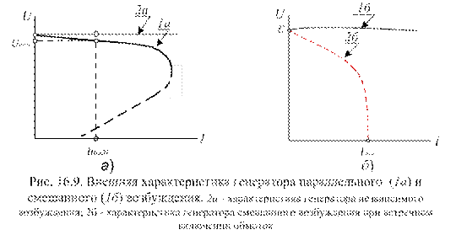

3. ДВИГАТЕЛИ ПОСТОЯННОГО ТОКА

Двигатели постоянного тока предназначены для преобразования электрической энергии в механическую. Это энергия вращения якоря двигателя. Она определяется угловой скоростью вращения Ω[c⁻¹] и вращающим моментом М[H∙м]. Поэтому основной характеристикой электродвигателя является механическая. Механическая характеристика – это зависимость скорости Ω или частоты вращения n от вращающего момента (момента на валу) Ω(М) или n(М).
Вращающий момент определен выражением (16.13). Из выражения следует, что момент зависит от тока якоря и от магнитного потока полюсов. Но эти величины определяются способом возбуждения. В настоящее время применяют двигатели независимого, параллельного, последовательного и смешанного возбуждения. Их обмотки возбуждения выполнены так же, как и у соответствующих генераторов. Это означает, что каждый из двигателей обладает механической характеристикой, отличающейся от других. Однако, всем электродвигателям присущи и общие свойства и процессы. К ним относятся:
– процессы пуска и регулирования;
– свойство саморегулирования;
– регулирование частоты вращения.
3.1. Общие свойства электродвигателей постоянного тока.
Пуском называют процесс разгона якоря двигателя от неподвижного состояния до установившегося значения скорости вращения. Пусковые качества двигателя характеризуют отношением пускового тока и пускового момента к их номинальным значениям.
В стационарном режиме, когда Ω = Ω_{ном}, ток якоря определяется по выражению (16.8):
I_{я} = (U –E)/R_{я}.
В момент включения на неподвижный якорь подается номинальное напряжение. Но в неподвижных проводниках противо – Э.Д.С. не наводится, т. е. Е = 0. В этом случае
I_{я} = U/R_{я} ≈ (10 ÷ 30)I_{яном}. (16.14)
Такой большой ток (рис. 16.10) вызывает опасное искрение на коллекторе и очень большой пусковой момент
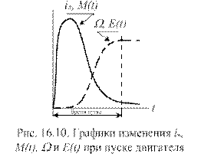
Физически это выражается как удар на валу, что отрицательно воздействует на передачу и механизм. Чтобы исключить этот недостаток, в схему двигателя включают пусковой реостат R_{п}, ограничивающий бросок тока до кратковременно допустимого значения
Iя = U/(Rя + Rп) ≤ (2 ÷ 2,5)∙I_{ном}.
Бросок пускового тока длится недолго, так как с разгоном якоря возникает и увеличивается противо – Э.Д.С., уменьшающая ток. Пусковой реостат полностью выводят (уменьшая R_{п} до нуля), так как теперь он только увеличивает потери на нагрев.
Процесс пуска завершается, когда вращающий момент М_{вр} становится равным противодействующему моменту на валу М_{пр}. Наступает статический режим, при котором соблюдается баланс мощностей.
С изменением нагрузки на валу изменяется противодействующий момент М_{пр}. Как следствие, нарушается равенство М_{вр} = М_{пр}, а двигатель переходит в динамический режим, при котором скорость вращения получает ускорение. Знак ускорения противоположен знаку разности (М_{пр} – М_{вр}). Например, если М_{пр1} > Мвр, начинается торможение двигателя. Вместе с уменьшением Ω происходит увеличение М_{вр}. Процесс продолжается до тех пор, пока не выполнится условие баланса мощностей при новых значениях Ω и М, т. е.:
E∙I_{я} = М_{вр1}∙Ω₁,
причем М_{вр1} = М_{пр1}.
Способность электродвигателя автоматически изменять скорость вращения якоря в соответствии с изменением нагрузки на валу называют свойством саморегулирования.
Очевидно, что направление вращающего момента определяет направ-ление вращения якоря. В свою очередь, знак вращающего момента определяется знаками тока якоря и магнитного потока полюсов (16.13). Отсюда следует, что для изменения направления вращения (реверса) якоря достаточно переключить концы обмотки якоря.
3.2. Механические характеристики электродвигателей.
Механическая характеристика электродвигателя параллельного возбуждения может быть построена экспериментально. Для этого достаточно применить схему рис. 16.11. В этой схеме реостаты возбуждения и пуска позволяют регулировать токи возбуждения и пуска в широких пределах и, следовательно, получать данные во всем диапазоне изменения параметров.
Для более глубокого анализа свойств двигателя получим аналитическое выражение механической характеристики n(М). Для этого выразим частоту вращения n из (16.5) и (16.8):
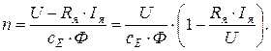 (16.15)
Введем обозначение
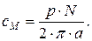
Тогда на основании (16.13) можно записать:
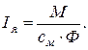 (16.16)
Применяя (16.16) к (16.15), получаем искомое выражение
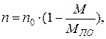 (16.17)
где 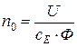 – частота вращения при идеальном холостом ходе (М_{пр} = 0), 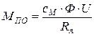 – начальный пусковой момент при пусковом токе I_{п} = U/R_{я}.
Из (16.17) следует, что механическая характеристика двигателя параллельного возбуждения представляет наклонную прямую (рис. 16.12), проходящую через точки n₀ на оси ординат и М_{ПО} на оси абсцисс графика. При номинальных значениях U = U_{ном} и Ф = Ф_{ном} характеристика называется естественной. Как следует из характеристики, при М = М_{ном} частота вращения уменьшается на величину (3 ÷ 7)% от n₀.
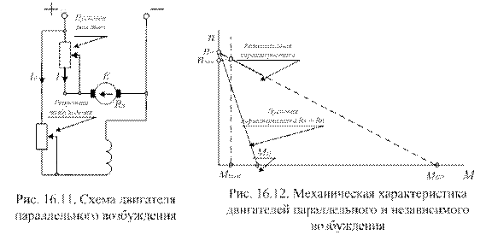
При пуске двигателя с пусковым реостатом пусковой момент ограничивается до допустимого значения М_{П}. В этом случае механическая характеристика двигателя проходит через точки М_{П} – n₀ графика рис. 16.12 и называется пусковой. Когда пусковой реостат выводят (R_{П} = 0), двигатель переходит на естественную характеристику.
Выражение (16.15) показывает, что частоту вращения якоря двигателя можно регулировать пусковым реостатом (изменяя ток якоря), реостатом возбуждения (изменяя магнитный поток возбуждения), а также изменением напряжения, подаваемого на якорь двигателя.
Механическая характеристика двигателя независимого возбуждения
аналогична рассмотренной.
Схема для построения механической характеристики двигателя после-довательного возбуждения приведена на рис. 16.13, а. Для вывода аналитического выражения этой характеристики учтем, что ток якоря и ток возбуждения в этом двигателе одинаковы и что Ф = I_{я}∙v_{в}/R_{м} = ξ (здесь R_{м} – магнитное сопротивление магнитопровода двигателя). Применяя это значение Ф к (16.15), после преобразований получим
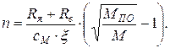 (16.18)
Полученное выражение показывает, что механическая характеристика двигателя последовательного возбуждения имеет гиперболическую зависимость (рис. 16.13, б).
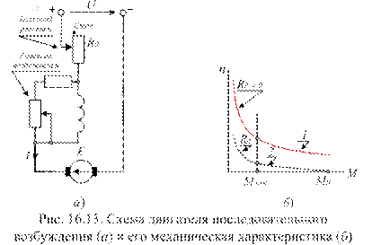
Естественную механическую характеристику представляет кривая 1. Видим, что при увеличении нагрузки частота вращения якоря уменьшается обратно пропорционально. Так как естественная характеристика формируется без пускового реостата (R_{д} = 0), то начальный пусковой момент М_{ПО} может быть очень большим. Эта точка выходит за рамки графика рис. 16.13, б.
Поэтому пуск двигателя без нагрузки может привести к аварии из за недопустимо большой частоты вращения якоря.
При пуске с реостатом, ограничивающим пусковой ток и момент до допустимых значений М = М_{п}, механическую характеристику представляет кривая 2.
Регулирование частоты вращения двигателя последовательного возбуждения может выполняться реостатами пуска и возбуждения, а также изменением подаваемого напряжения.
Схема смешанного возбуждения дает двигателю преимущества каждого из способов и устраняет их недостатки.
3.3. Применение электродвигателей в системах пуска ДВС
подъемно – транспортных машин и механизмов.
Тенденция развития различных систем ПТМ и М, связанные с повышением экономичности, надежности, комфорта и безопасности, приводят к тому, что роль электрооборудования, в частности электропривода вспомогательных систем, постоянно возрастает. В настоящее время даже на грузовых автомобилях устанавливается 3 ÷ 4 электродвигателя, а на легковых 5 ÷ 8. Особое место в системе электрооборудования занимает электростартерная система пуска. Она состоит из аккумуляторной батареи, стартерной цепи, стартерного двигателя и средств облегчения пуска.
В качестве стартерного двигателя используются двигатели постоянного тока с последовательным возбуждением. В отдельных случаях используются двигатели со смешанным возбуждением. В последние годы на стартерах малой мощности стали применять двигатели с возбуждением от постоянных магнитов.
Конструктивно электростартер объединяет в себе электродвигатель и механизм привода с электромагнитным тяговым реле, муфтой свободного хода и шестерней понижающего редуктора (рис. 16.14). По типу и принципу работы механизма привода стартеры делят на три группы:
– с принудительным механическим или электромеханическим перемещением шестерни привода,
– с принудительным электромеханическим вводом шестерни в зацепление с венцом маховика и самовыключением шестерни после пуска двигателя,
– с электромагнитным вводом шестерни в зацепление за счет перемещения якоря.
На отечественных транспортных средствах применяются стартеры с принудительным вводом шестерни в зацепление.
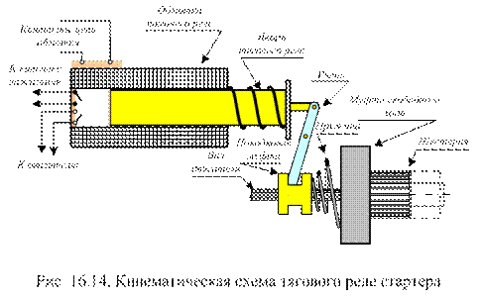
При подаче напряжения на контакты цепи обмотки якорь тягового реле, втягиваясь магнитным полем обмотки, перемещает рычаг и механически связанную с ним поводковую муфту. При этом шестерня стартера входит в зацепление с венцом маховика двигателя. В конце своего хода якорь тягового реле замыкает контакты цепи питания электродвигателя, а также контакты замыкания добавочного резистора катушки зажигания. Якорь электродвигателя начинает вращаться и проворачивать коленчатый вал двигателя.
Все системы электростартерного пуска имеют дистанционное управление стартером. Обмотки тягового реле могут подключаться к аккумуляторной батарее через выключатель зажигания. Однако, когда ток, потребляемый реле в момент включения, большой (30 ÷ 40 А) устанавливается промежуточное реле. В этом случае обмотка тягового реле подключается к батарее через контакты промежуточного реле, обмотка которого включается через выключатель зажигания.
Наиболее просты схемы управления стартеров малой мощности, например СТ221. Двигатель этого стартера имеет смешанное возбуждение, а тяговое реле однообмоточное (рис. 17.15, а). Питание на обмотку тягового реле К₁ поступает через контакты выключателя зажигания S₁ при повороте ключа в положение «Стартер». Якорь реле втягивается в электромагнит, через рычажный механизм вводит шестерню в зацепление с венцом маховика и в конце хода замыкает контакты К1.1 цепи питания электродвигателя. Начинается пуск ДВС.
После пуска ДВС шестерня отсоединяется от вала обгонной муфтой, а при переводе ключа в положение «Зажигание» якорь тягового реле и приводной механизм под действием пружины возвращаются в начальное положение.
Значительно чаще применяются двухобмоточные тяговые реле. Они имеют втягивающую (ВО) и удерживающую (УО) обмотки. Такие реле позволяют уменьшить расход электроэнергии в процессе пуска. Схема управления стартером с двухобмоточным тяговым реле приведена на рис. 16.15, б.
Контакты КРС 1 замыкаются промежуточным реле стартера (на рис 16.15, б не показано). После замыкания этих контактов ток от аккумуляторной батареи протекает по двум обмоткам – ВО и УО. Под действием магнитодвижущей силы двух обмоток якорь тягового реле втягивается в электромагнит. В конце хода якорь замыкает силовые контакты КТР 1, включая цепь питания электродвигателя и замыкая ВО накоротко.
После пуска ДВС контакты КРС 1 размыкаются. Ток батареи протекает через контакты КТР 1, а далее по параллельным ветвям: – через обмотки (ВО, УО) и через силовую цепь электродвигателя. Размыкание контактов КРС 1 привело к смене направления тока через ВО. Так как число витков обмоток одинаково, а их магнитодвижущие силы теперь вычитаются, то сердечник электромагнита размагничивается. Пружина выводит шестерню из зацепления, возвращает якорь в начальное положение и размыкает контакты КТР 1. Процесс пуска ДВС завершен.
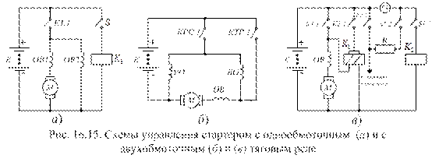
На рис. 16.15, в показана схема управления стартером СТ230 – Б. При замыкании контактов выключателя зажигания S1.1 срабатывает промежуточное реле стартера К₂. Контакты этого реле К2.1 подключают обмотку тягового реле К₁ к батарее Е. Вторая пара контактов реле К₂ – К2.2 шунтирует добавочный резистор R в первичной цепи катушки зажигания.
После пуска ДВС выключатель зажигания переводится в положение «Зажигание». В этом положении контакты S1.2 остаются замкнутыми, но контакты S1.1 размыкаются и снимают напряжение с обмотки реле К₂. Контакты К2.1 и К2.2 размыкаются, реле К1 обесточивается, процесс пуска завершается.

КОНТРОЛЬНЫЕ ВОПРОСЫ

1. Можно ли двигатель постоянного тока использовать как генератор?
2. Раскройте понятия: обмотка возбуждения, рабочая обмотка, геометрическая нейтраль, главная и вспомогательная цепь машины постоянного тока.
3. Для чего в машинах постоянного тока применяют полюсные наконечники?
4. С помощью какого конструктивного элемента рабочую обмотку машин постоянного тока соединяют с внешней цепью?
5. Почему щетки машин постоянного тока устанавливают в точках, расположенных на линии геометрической нейтрали?
6. Приведите выражение для Э.Д.С. якоря, когда машина работает в режиме генератора. Какие физические величины определяют значение Э.Д.С.?
7. Какова природа противодействующего момента машин постоянного тока в режиме генератора?
8. Как возникает вращающий момент машин постоянного тока в режиме электродвигателя?
9. Чем отличается электрическая мощность, подводимая к двигателю, от электромагнитной мощности? Докажите, что электромагнитная мощность двигателя равна механической мощности.
10. Перечислите способы возбуждения магнитного потока в генераторах постоянного тока.
11. Чем различаются обмотки различного способа возбуждения машин постоянного тока?
12. Какой из рассмотренных генераторов постоянного тока обеспечивает наибольший диапазон регулирования напряжения?
13. Приведите определение механической характеристики электродвигателя.
14. Для чего электродвигатели постоянного тока снабжаются пусковыми реостатами?
15. Какой из рассмотренных двигателей обеспечивает наибольший пусковой момент?
16. Перечислите способы регулирования частоты вращения вала двигателей постоянного тока.

